LoRa远距离无线信号中转放大器说明书
一、概述
LoRa无线信号中转放大器是一款LoRa无线信号 （435MHz）放大器。采用 32 位 MCU，智能数字编码、语音播报，具有抗 干扰力强、性能稳定、穿透力强、距离远、操作简单等特点。该产品主要安装在探测器与主机之间用于增加无线信号传输距离和穿透
能力。
注意：电池测试时，请充电3小时后再使用，电量太低会影响信号距离。
二、功能特点
此方案是用于第三方433接收主机等设备，配我司LORA探测器，解决433探测器距离太近，对方又没有LORA探测器的无线应用场景
1、无线信号中继放大，开阔地 5000 米。
LORA信号
2、无限级中继桥接， 自组无线网络。
433信号
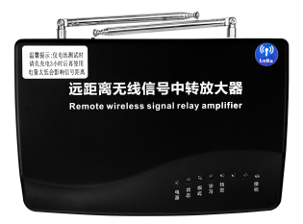
3、两种转发模式：自动转发模式，对码转发模式。
10-30米
(给433主机用)
500-5000米
(空旷与否决定)
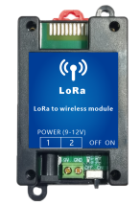
4、可对码 99个探测器。
5、一键删除所有对码。
其他433接收设备设备
6、备用电池，自动智能充电。
三、指示灯说明
LORA信号
LORA转发器
LORA转433模块

指示灯 | 灭 | 亮 | 闪烁  LORA探测器的无线距离和探测器种类以及环境空旷程度有关，具体以实际测试为准.
电源 | 不正常 | 正常
状态 | 不正常 | 不正常 | 正常
模式 | 自动转发模式 | 对码转发模式 | 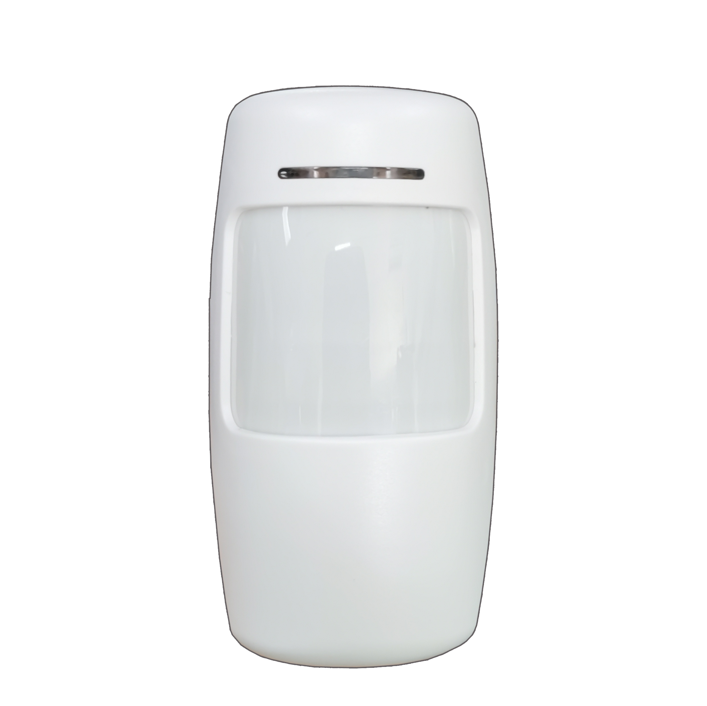  LORA烟感  LORA按钮  LORA红外
学习 |  | 学习状态 | 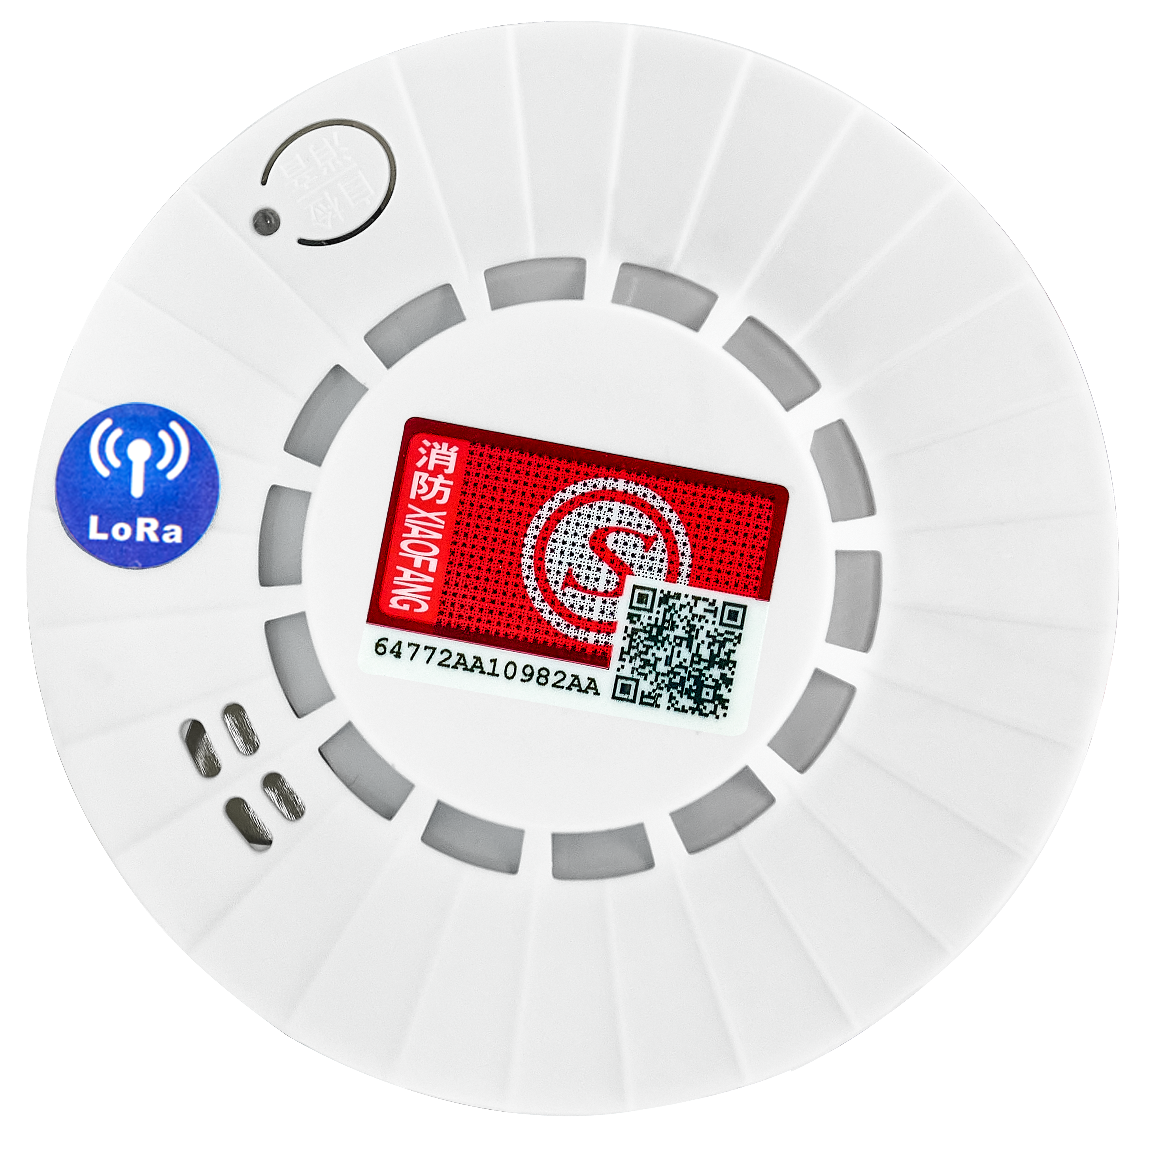  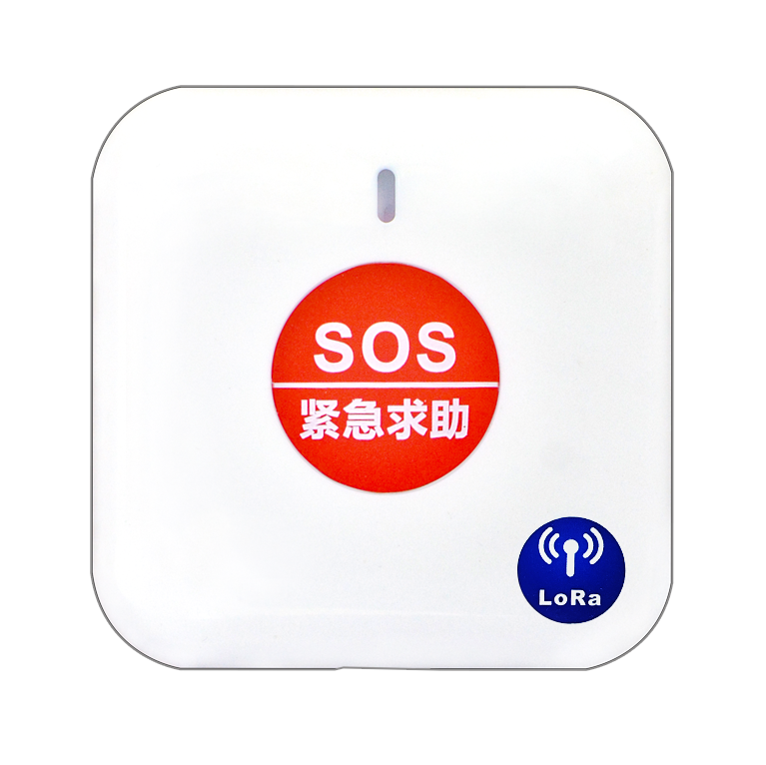
转发 | 未转发状态 | 转发数据中 | 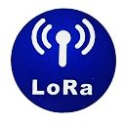
接收 | 没有收到无线信号 | 收到无线信号

四、操作说明
1、探测器对码
短按SET键 1 次 ，学习灯常亮， 语音播报“学习探测器”，此时可学习无线设备，触发 1 个无线设备， 语音播报“学习成
功 ” 代表学习无线设备成功，继续触发第 2 个无线设备， ....可连续学习 99个。
学习完成后，再按一下SET键或 30 秒“对码超时”自动退出对码，学习指示灯熄灭，喇叭短鸣笛一声，退出学习状态。（仅
适用于学习普通433信号）
注：对码模式需要把探测器学到主机的无线防区里，同时还要学到最近的LoRa转发器里，如此才能达到对码模式的效果。

2、模式切换方法
（1）连按2次SET键，听到“设置成功”，可以实现模式切换。（出厂默认为自动转发模式）
自动转发模式：模式灯不亮为自动转发模式， 自动中继转发所有 433 频率信号和LoRa信号。

对码转发模式：模式灯常亮为对码转发模式，只中继转发已对码的433 频率信号，智能过滤其他无线信号。
（2）连按4次SET键， 蜂鸣器短笛一声，关闭接收LoRa信号。同样操作可以开启（蜂鸣器长笛一声,出厂默认打开） 。
注：打开接收LoRa信号功能的情况下， LoRa探测器在任意模式下都可以转发；关闭LoRa信号，只接收433信号。

3. 设置报警声
连按 3 次SET键， 学习、转发、接收指示灯同时闪烁：打开报警声/关闭报警声。

4. 恢复出厂
长按SET键 5 秒，学习、转发、接收指示灯同时闪烁，喇叭滴一声代表恢复出厂成功。

五、技术参数
发射频率：435MHz/LoRa
接收频率：433.92MHz或者435MHz（LoRa）
无线距离：空旷 5000 米
工作电压：直流 12V
接收灵敏度： -107dBm
对码数量：99个
工作电流：静态<20mA 发射<500mA
备用电池：7.4V 500mA
工作温度： -40℃ ~ 85℃
外观尺寸：170mm* 120mm *31mm

- LORA信号放大器应用方案示意图
LORA信号
LORA信号

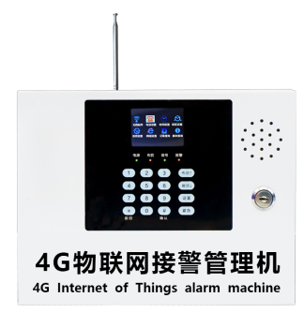
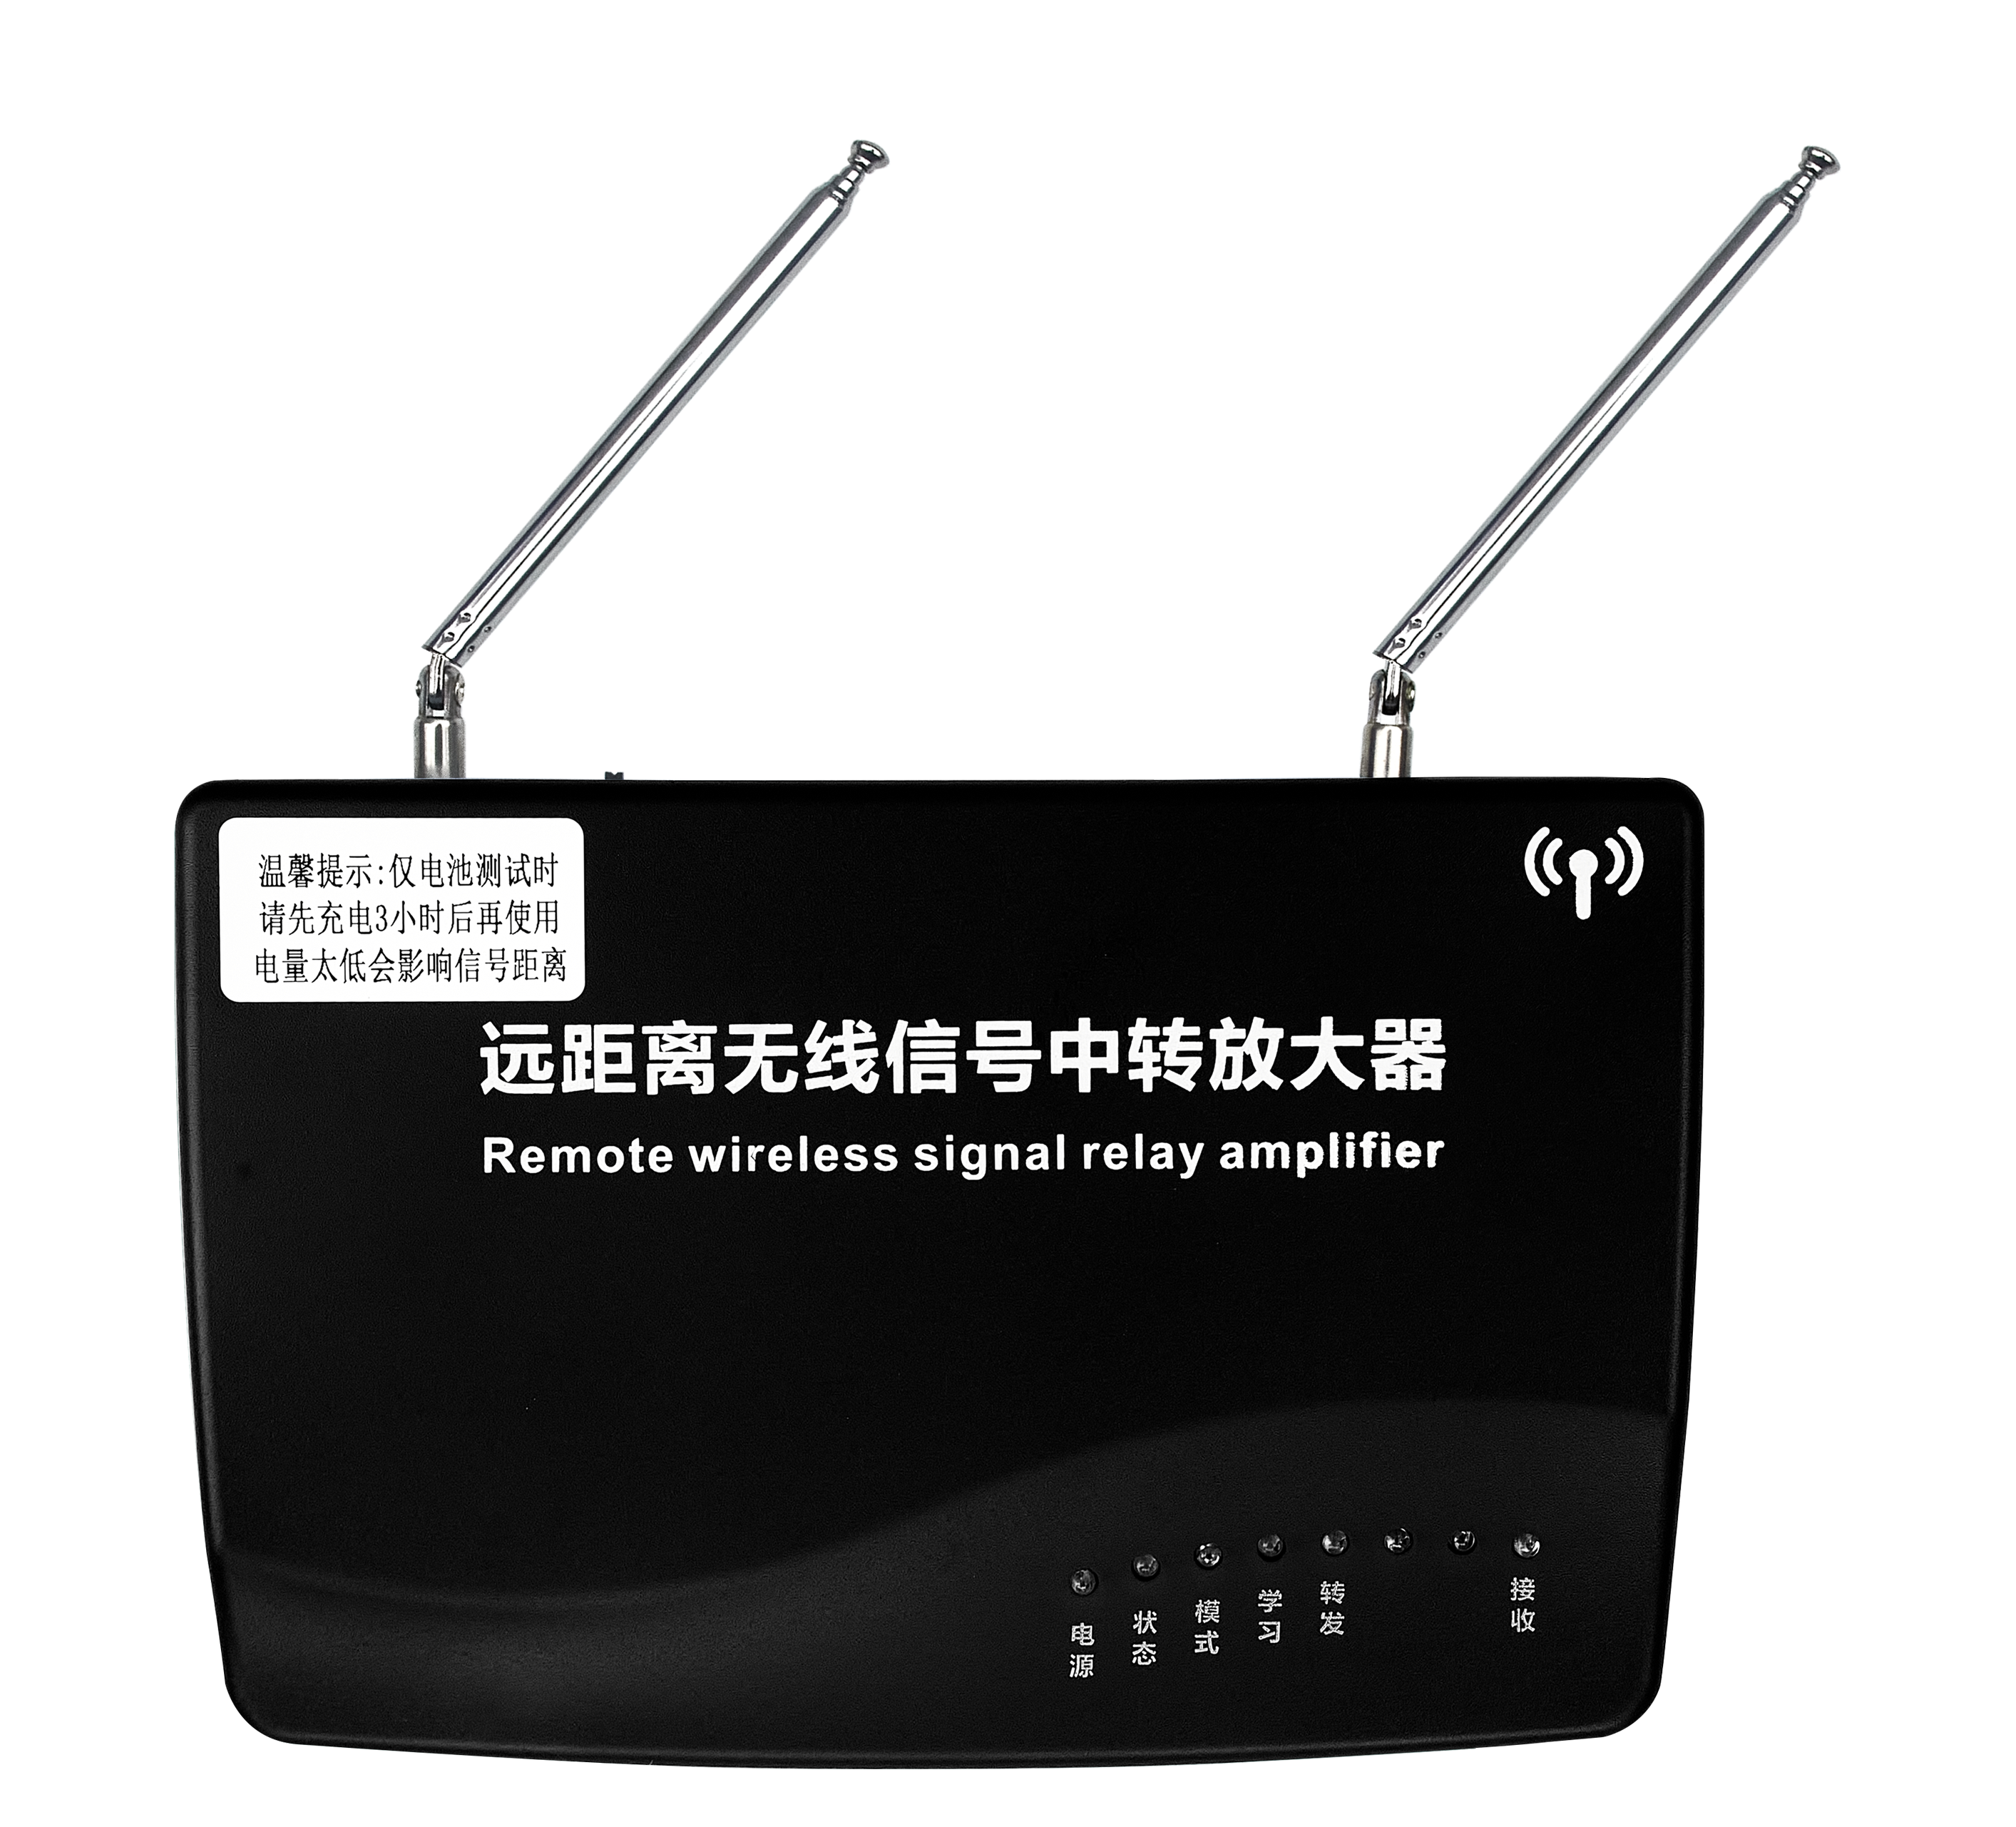
LORA探测器
LORA信号
500-5000米
(空旷与否决定)
LORA信号
LORA探测器的无线距离和探测器种类以及环境空旷程度有关，具体以实际测试为准.
200-500米
(空旷与否决定)
4G+LORA报警主机
200-500米
(空旷与否决定)
500-5000米
(空旷与否决定)
第1个LORA转发器
第100个LORA转发器
转发器和转发器
之间会自动中继和转发
第2个LORA转发器

